Python 3.14

Python Free-Threading (Sem trava GIL)
- Interpretador do Python
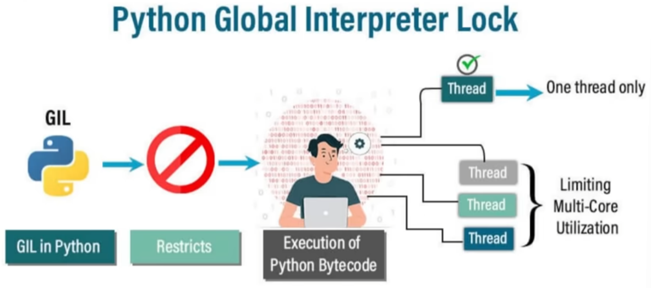
Imagem: https://youtu.be/V0RulzPQt6M?si=6cIQDunZ7qPUQpuC&t=159

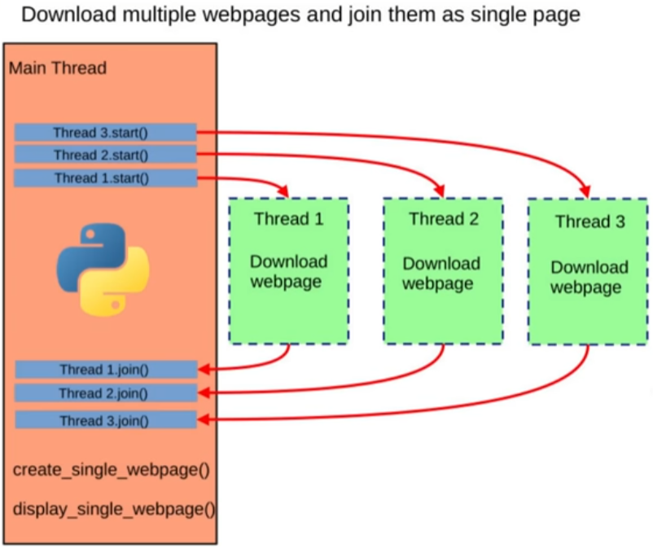

Mecanismo de execução do bytecode

Múltiplos interpreters
- Função do Intepreter
- Gerenciar objetos (PyObject)
- Manter variáveis globais
- Rodar bytecode
- Gerenciar o garbage collector
- Controlar o GIL

